免费营销是如何赚钱的？

通过免费策略来赚钱盈利的思路有很多，在这里只讲大家熟悉的两个。
第一，通过免费策略为噱头来间接消费产品赚钱。
我们在平时购物当中经常可以见到这种策略模式。一些广告宣称免费赠送手表。送货到家，一切免费，只需要缴纳手续费22元。
很多人看到就会说，哇塞，好便宜啊。只需要手续费22元就可以免费获得一块手表。
买！其实这种就是通过免费策略为噱头来间接消费产品赚钱的。
首先，这种手表的成本价特别低，如下图：
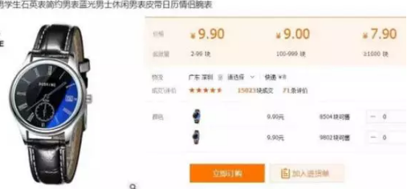
就打上10块钱一块呗。快递5元。其他的包装之类的，2元。整个下来，一块表的成本价也就是17元。每销售出一块，可以赚5元。这种就是通过免费策略来玩薄利多销。
具体操作：
通过58同城、赶集等这些同城分类网站，或者本地论坛免费送东西，通过话术要想领取这些东西的人先支付邮费，骗取邮费，其实根本就不会送的。送的东西看起来是非常有用。
比如送手表，就说：和前男友分了，手表是前男友送的，想扔了觉得浪费，送给有需要的人。等等这些，千奇百怪，这就是利用了人性中贪图小便宜的心里，以为捡了大便宜。
一般你在58同城上面发布了这些信息，就会有很多人来联系你。有人说这个案例与快递行业有关吗？看起来好像没什么很强的关系，但这也是在电子商务已经深入人心的情况下才能够得逞的，因为谁一年还不收几个快递呀，寄快递十几块钱也是应该，所以这些贪图便宜的人会被骗十几块钱。有人就利用这招每天都可以赚几百块钱。
第二，用免费来引流推广。
再说说我们做淘客的，为什么别人会加我微信呢？大家仔细想想。其实，都是占便宜的心里。
你给我价值，而且是我想要的，就是这么简单。问题来了，那我应该给他什么价值呢？给钱？不太现实。如果我说包装呢？
那么我们就直接来一招，谁推荐10个朋友加我微信，我免费送价值20元娃娃。
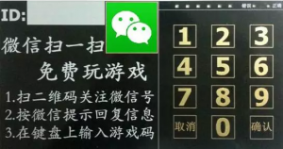
天啊，我哪里有产品？淘宝联盟啊。选择90%以上佣金的产品，9块钱多钱的，其实你只需要花费1块钱都不到。 9块钱的东西，你稍微包装一下提升价值。
产品有了。你只需要解决，让他们相信你，你是真的免费送产品。
这里提供一种方式，你直接给他送一个，信任瞬间就有了，你需要花费的就是1块不到。在前期也可以适当地让利去做出一些投入，毕竟这个在后期做起来的话，也是后劲无穷的。
但是一些细节上需要注意一下。
我们提供了免费的价值高的东西，一定不要简简单单的让加个好友就可以了，一定要设计一个有价值的文案，让想领取你产品的人，做一个传播的动作。而所谓有价值的文案，一定是看到的人，有想帮你传播的想法。
比如现在微信如此火爆，要懂得朋友圈裂变。本已经借助了那么多商家平台去谋得这么好的福利，如果不大肆利用微信朋
就这么一招简单粗暴直接，大家赶紧去试试？在尝试的过程中，你肯定会遇到其他问题，特别是一些细节上的。多尝试，多摸索，肯定是有效果的。

